Tag untuk Membuat Tabel di HTML

Ada beberapa tag yang harus diingat untuk membuat tabel di HTML:

* Tag <table> untuk membungkus tabelnya
* Tag <thead> untuk membungkus bagian kepala tabel
* Tag <tbody> untuk membungkus bagian body dari tabel
* Tag <tr> (tabel row) untuk membuat baris
* Tag <td> (table data) untuk membuat sel
* Tag <th> (table head) untuk membuat judul pada header

Tag yang paling penting untuk diingat adalah tag <table>, <tr>, dan <td>. Sementara tag yang lain adalah tambahan (opsional), boleh digunakan boleh tidak.

Sebagai contoh :

|  |
| --- |
| <!DOCTYPE html>  <html>  <head>  <title>Belajar Membuat Tabel HTML</title>  </head>  <body>  <table>  <tr>  <td>Baris 1 kolom 1</td>  <td>baris 1 kolom 2</td>  </tr>  <tr>  <td>Baris 2 kolom 1</td>  <td>baris 2 kolom 2</td>  </tr>  </table>  </body>  </html> |

Hasilnya :

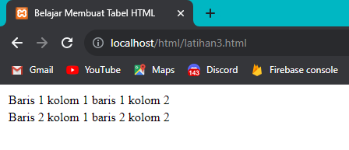

Kok tidak ada garisnya?

Iya, karena kita tidak menambahkan atribut border pada tabelnya.

Agar Tabelnya memiliki garis, silahkan tambahkan atribut border="1" di dalam tag <table>.

Sehingga akan menjadi seperti ini:

|  |
| --- |
| <table boder="1">  <tr>  <td>Baris 1 kolom 1</td>  <td>baris 1 kolom 2</td>  </tr>  <tr>  <td>Baris 2 kolom 1</td>  <td>baris 2 kolom 2</td>  </tr>  </table> |

Nilai "1" pada atribut border adalah ukuran garisnya. Semakin besar ukurannya, maka akan semakin besar pula ukuran garisnya.

Nilai "1" adalah ukuran garis yang palng kecil.

Hasilnya akan sepert ini:

Hasilnya :

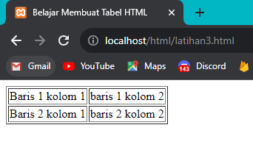

Selain border, ada juga atribut lain seperti cellpadding. Atribut cellpadding adalah atribut untuk mengatur jarak teks dengan garis di dalam sel.

Atribut ini dapat kita berikan kepada tag <table>.

Sebagai contoh :

|  |
| --- |
| <table border="1" cellpadding="10">  <tr>  <td>Baris 1 kolom 1</td>  <td>baris 1 kolom 2</td>  </tr>  <tr>  <td>Baris 2 kolom 1</td>  <td>baris 2 kolom 2</td>  </tr>  </table> |

Nilai "10" pada atribut cellpadding adalah ukuran jarak antara teks sel dengan garis.

untuk hasilnya:

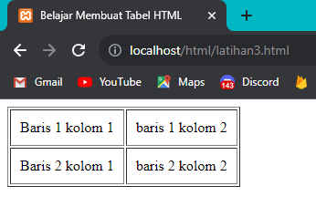

1. Menambahkan warna

Setiap kolom juga kita bisa menambahkan atribut bgcolor, yg bertujuan untuk memberikan warna. Penyimpanan atribut bgcolor bisa di simpan didalam tag <td> (untuk sel) atau bisa juga <tr> (untuk baris).

Sebagai Contoh:

|  |
| --- |
| <table border="1" cellpadding="10">  <tr>  <td bgcolor="yellow">Baris 1 kolom 1</td>  <td>baris 1 kolom 2</td>  </tr>  <tr bgcolor="#00ff80">  <td>Baris 2 kolom 1</td>  <td>baris 2 kolom 2</td>  </tr>  </table> |

Nilai atribut bgcolor bisa kita isi dengan kode warna dalam heksadesimal atau nama warna dalam bahasa inggris.

Maka hasilnya akan seperti ini:

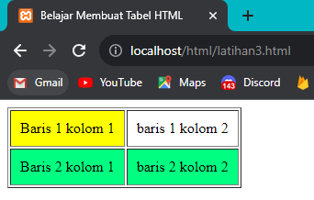

1. Menggabungkan Sel Tabel

Atribut yang digunakan untuk menggabungkan sel tabel adalah rowspan dan colspan.

Rowspan berguna untuk menggabungkan baris, sedangkan colspan untuk menggabungkan kolom. Atribut ini bisa kita berikan kepada tag <td> atau <th>.

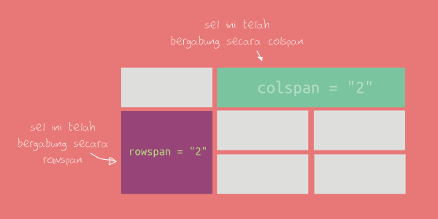

Sebagai contoh :

|  |
| --- |
| <!DOCTYPE html>  <html>  <head>  <title>Belajar Membuat Tabel HTML</title>  </head>  <body>  <table border="1">  <tr>  <th rowspan="2" bgcolor="yellow">Bulan</th>  <th colspan="2" bgcolor="#00ff80">Hasil Panen</th>  </tr>  <tr>  <th>Padi</th>  <th>Kacang</th>  </tr>  <tr>  <td>Januari</td>  <td>500 Kg</td>  <td>231 Kg</td>  </tr>  <tr>  <td>Februari</td>  <td>342 Kg</td>  <td>423 Kg</td>  </tr>  <tr>  <td>Maret</td>  <td>432 Kg</td>  <td>124 Kg</td>  </tr>  <tr>  <td>April</td>  <td>453 Kg</td>  <td>523 Kg</td>  </tr>  </table>  </body>  </html> |

Maka hasilnya :

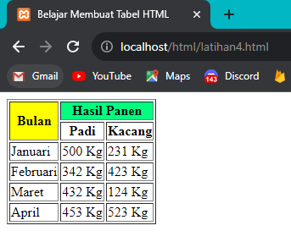

1. Menyisipkan Elemen yang Lain ke dalam Sel

di dalam tag <td> dan <th>, kita bisa menyisipkan elemen HTML yang lain, seperti gambar, link, video, list, dsb.

Sebagai Contoh:

|  |
| --- |
| <!DOCTYPE html>  <html>  <head>  <title>Belajar Membuat Tabel HTML</title>  </head>  <body>  <table border="1">  <tr>  <th colspan="3" bgcolor="yellow">Produk Unggulan</th>  </tr>  <tr>  <td rowspan="4">  <img src=" " width="200" />  </td>  </tr>  <tr>  <td>Nama</td>  <td>Benih Kode</td>  </tr>  <tr>  <td>Harga</td>  <td>Rp 192.000</td>  </tr>  <tr>  <td>Fitur</td>  <td>  <ul>  <li>Dilengkapi Dokumentasi</li>  <li>Ukuran: 31MB</li>  <li>Masa Tanam: 6 Bulan</li>  <li>Lisensi: MIT</li>  </ul>  </td>  </tr>  </table>  </body>  </html> |

Isi <img src=””> dengan nama file gambar yg kalian download sendiri, dan nanti hasilnya akan seperti ini :

